1. **Accessing server**

**Pengguna windows**: bisa dengan menggunakan **Windows Powershell.** Harap koneksi via VPN-BRIN terlebih dahulu apabila mengakses server dari jaringan eksternal BRIN.

|  |
| --- |
| <id_rsa location path> lokasi di mana id_rsa disimpan di direktori lokal. Misalnya: C:\Users\<windows_username>\.ssh\id_rsa  <userid> user intra BRIN (untuk user pengguna internal BRIN). Misalnya: ifti001 |

|  |
| --- |
| ssh -i **<id_rsa location path>** **<userid>**@10.28.10.10 |

Tampilan terminal setelah berhasil login ssh ke server.

**Pengguna linux**: bisa dengan Linux terminal.

1. **Installation: Python libraries via anaconda and pip**

Dokumentasi ini hanya mencakup cara instalasi library Python untuk riset di Machine Learning/Artificial Intelligence/Natural Language Processing. Apabila ada perbedaan cara maupun tipe modul library yang diinstal, harap mencari referensi tambahan yang tidak dibahas pada source repository terkait (misalnya, github).

Instalasi python libraries dilakukan setelah berhasil **login ssh di mahoni01**.

**Catatan**: Contoh penginstalan di sini adalah apabila user pengguna ingin menginstall library utama tanpa dependen ke repository github tertentu. Sebaliknya, harap menggunakan referensi dari github atau repository acuan.

* Instalasi miniconda3 untuk penginstalan via conda

|  |
| --- |
| mkdir -p ~/miniconda3  wget [https://repo.anaconda.com/miniconda/Miniconda3-latest-Linux-x86_64.sh -O ~/miniconda3/miniconda.sh](https://repo.anaconda.com/miniconda/Miniconda3-latest-Linux-x86_64.sh%20-O%20~/miniconda3/miniconda.sh)  bash ~/miniconda3/miniconda.sh -b -u -p ~/miniconda3  rm ~/miniconda3/miniconda.sh  source ~/miniconda3/bin/activate conda init |

* Instalasi library via conda environment, referensi pytorch <https://pytorch.org/get-started/locally/>

|  |
| --- |
| conda create --name my_env python=3.11  conda activate my_env  conda install pytorch torchvision torchaudio pytorch-cuda=12.1 -c pytorch -c nvidia  pip install transformers evaluate pandas matplotlib wandb scikit-learn |

1. **Writing job script**

* Contoh bash script. Simpan dengan nama misal: **run_script.sh**

|  |
| --- |
| #!/bin/bash  source /home/ifti001/miniconda3/etc/profile.d/conda.sh  conda activate my_env  python python_script1.py |

* Contoh python script yang dibaca oleh bash script. Simpan dengan nama **python_script.py**

|  |
| --- |
| import os  import sys  import numpy as np  import pandas as pd  # Please use transformers==4.45.2  import transformers  import torch    def main():  # loading model for Huggingface hub  model_id = "aisingapore/gemma2-9b-cpt-sea-lionv3-instruct"  pipeline = transformers.pipeline(  "text-generation",  model=model_id,  model_kwargs={"torch_dtype": torch.bfloat16},  device_map="auto",  )    messages = [  {"role": "user", "content": "Apa sentimen dari kalimat berikut ini?\nKalimat: Buku ini sangat membosankan.\nJawaban: "},  ]  outputs = pipeline(  messages,  max_new_tokens=256,  )  print(outputs[0]["generated_text"][-1])    if __name__ == '__main__':    main() |

**Q:** Bagaimana apabila saya ingin melihat progress training model secara interaktif?

**A:** Huggingface sudah mengintegrasikan module **Trainer** dengan [**https://wandb.ai/**](https://wandb.ai/)

Harap mengacu pada referensi yang ada. Contoh tampilan wanddb untuk progress training model:

1. **Transfering file**

**Dari server ke lokal direktori.**

Harap menjalankan script di **Windows Powershell** untuk pengguna windows (tidak perlu login ssh ke server). Contoh:

|  |
| --- |
| scp -r ifti001@10.28.10.10:/home/ifti001/**<FILEPATH>** **./<LocalDIR>** |

Dari direktori lokal ke server

|  |
| --- |
| scp -r **.\<LOCAL-FILEPATH>** [ifti001@10.28.10.10:/home/ifti001/](mailto:ifti001@10.28.10.10:/home/ifti001/) |

1. **Submit job script**

|  |
| --- |
| sbatch --partition=short --gres=gpu:1 --mem=4G --nodelist=a100 **<BASH_SCRIPT.sh>** |
| --partition [‘short’, ‘medium’] Ekspektasi timeline atau lama job yang akan disubmit: ‘short’ = 24 jam; ‘medium’ = 3 hari.  --gres=gpu:1 Apakah job yang disubmit akan menggunakan device ‘gpu’ atau ‘cpu’. Untuk preprocessing atau pembacaan data dari dan ke disk space masing-masing user, utilisasinya menggunakan ‘cpu’. Untuk proses inference model yang tidak memerlukan loading model di ‘gpu’, utilisasinya bisa diarahkan ke ‘cpu’.  --nodelist [a100, a1] Node partisi yang akan digunakan.  <BASH_SCRIPT.sh> nama job script yang akan disubmit dalam antrian slurm di server. |

1. **Job Audit dan Perintah Dasar Linux**

* Melihat antrian job

|  |
| --- |
| squeue -a |

* Meng-cancel job

|  |
| --- |
| scancel <JOBID> |

* Melihat status GPU yang tersedia

|  |
| --- |
| sinfo |

* Melihat lokasi direktori

|  |
| --- |
| pwd |

* Copy, move file ke directory lain

|  |
| --- |
| cp -rf <CURRENT-FILEPATH> <TARGET-DIR>  mv <CURRENT-FILEPATH> <TARGET-DIR> |

* Remove file

|  |
| --- |
| rm -rf <CURRENT-FILEPATH> |

1. **Setting Filezilla dengan private RSA key**

Download dan install Filezilla client for windows:

<https://filezilla-project.org/download.php?platform=win64>

Konfigurasi **File > Site Manager**

Menu: **File > Site Manager**

Location of private key in local computer

Private key authentication

**IP address** dan **Port**

Tampilan ketika berhasil connect ke server HPC via Filezilla. Setelah ini bisa transfer file dengan drag-and-drop atau klik kanan dari dan ke server.

1. **Model save checkpoints and continue training**

Catatan: Silahkan disesuaikan dengan domain riset masing-masing menurut referensi yang relevant.

* Dengan Pytorch save and load (<https://wandb.ai/wandb/common-ml-errors/reports/How-to-save-and-load-models-in-PyTorch--VmlldzozMjg0MTE> ; <https://pytorch.org/tutorials/beginner/saving_loading_models.html> )

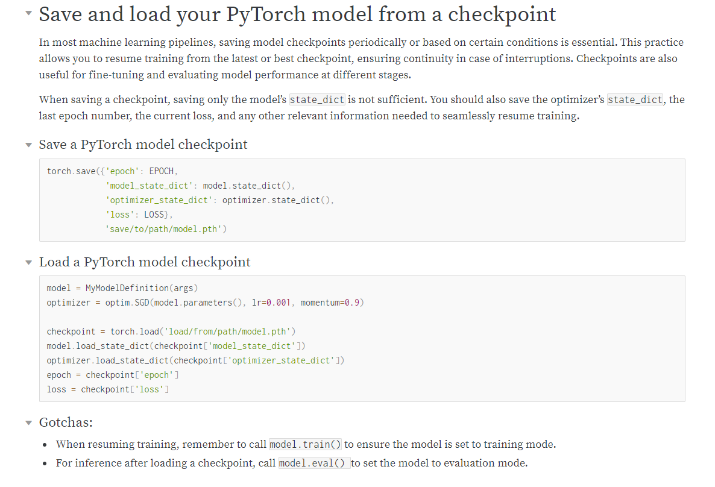

* Dengan accelerator: <https://huggingface.co/docs/accelerate/en/usage_guides/checkpoint>
* Dengan PEFT adapter continue training: <https://colab.research.google.com/drive/12pMorxvLV-VwjuNBM76L4xXnzVYg57iB?usp=sharing>